ПЕРВОЕ ВЫСШЕЕ ТЕХНИЧЕСКОЕ УЧЕБНОЕ ЗАВЕДЕНИЕ РОССИИ

МИНИСТЕРСТВО НАУКИ И ВЫСШЕГО ОБРАЗОВАНИЯ РОССИЙСКОЙ ФЕДЕРАЦИИ
Федеральное государственное бюджетное образовательное учреждение высшего образования
«САНКТ-ПЕТЕРБУРГСКИЙ ГОРНЫЙ УНИВЕРСИТЕТ ИМЕНИ ИМПЕРАТРИЦЫ ЕКАТЕРИНЫ II»
Кафедра информационных систем и вычислительной техники

Практическая работа № 7
По дисциплине: Базы данных
(наименование учебной дисциплины согласно учебному плану)

Тема: Выборка данных, вычисляемые значения

Выполнил: студент гр. ИАС-22-2 /Отемисова А.Р./
(шифр группы) (подпись) (Ф.И.О)

Проверил: доцент ___________ /Киба М.Р./
(должность) (подпись) (Ф.И.О)

Дата: ................................

Санкт-Петербург
2025

Вариант №3
База данных детского сада
Цель работы: изучить и применить различные SQL-запросы для работы с данными в базе данных, используя логические и математические функции, операторы LIKE и BETWEEN, сортировку, группировку и фильтрацию с HAVING.

7.1
1) Использование функций и операторов
Логические функции:
Запрос выбирает имена (ФИО) всех родителей из таблицы Родитель, у которых указан номер телефона (поле Телефон не является NULL).
Рисунок 1.1 – Запрос
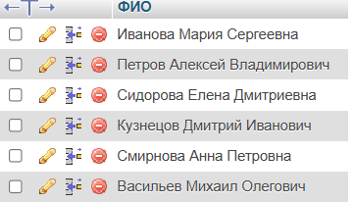
Рисунок 1.2 – Результат запроса
Запрос выбирает имена (ФИО) и должности из таблицы Сотрудники. Он выбирает записи, где должность сотрудника равна ‘Воспитатель’ ИЛИ возраст сотрудника больше 40 лет.


Рисунок 2.1 – Запрос
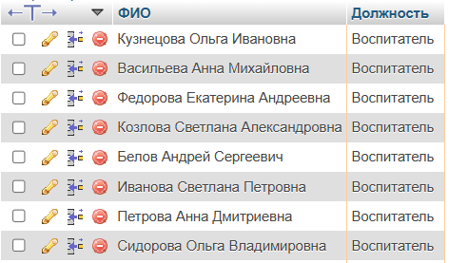
Рисунок 2.2 – Результат запроса
Запрос выбирает идентификаторы (id_кружка) кружков из таблицы Кружки, названия которых не содержат подстроку “рисование”.

Рисунок 3.1 – Запрос
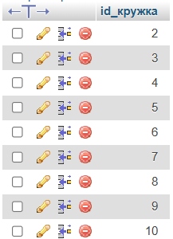
Рисунок 3.2 – Результат запроса

Математические функции:
Запрос вычисляет среднюю сумму оплаты.
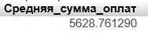
Рисунок 4 – Запрос
Запрос находит минимальную оплату.
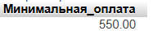
Рисунок 5– Запрос
Запрос находит максимальную сумму оплаты и дату этой оплаты.
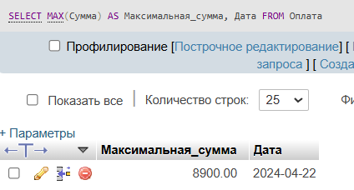
Рисунок 6 – Запрос
LIKE:
Запрос выбирает имена (ФИО) всех детей из таблицы Ребенок, чьи имена начинаются с буквы “И”.
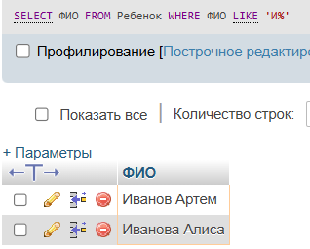
Рисунок 7 – Запрос
Запрос выбирает имена (ФИО) всех родителей из таблицы Родитель, в чьих фамилиях есть окончание “вич”.
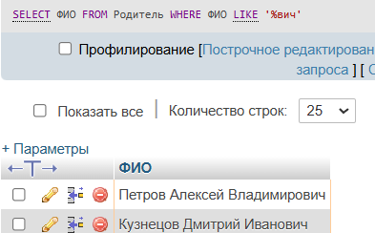
Рисунок 8 – Запрос
Запрос выбирает названия всех кружков из таблицы Кружки, в которых есть слово “английский”.
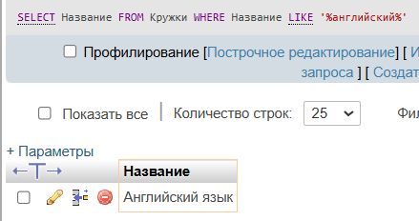
Рисунок 9 - Запрос
BETWEEN ... AND:
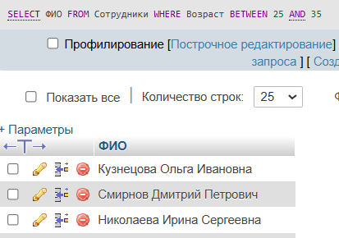
Рисунок 10 – Запрос
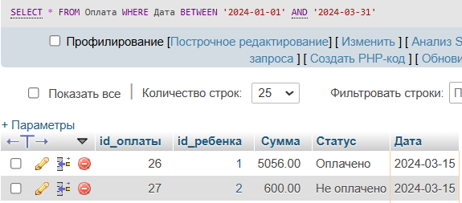
Рисунок 11 - Запрос
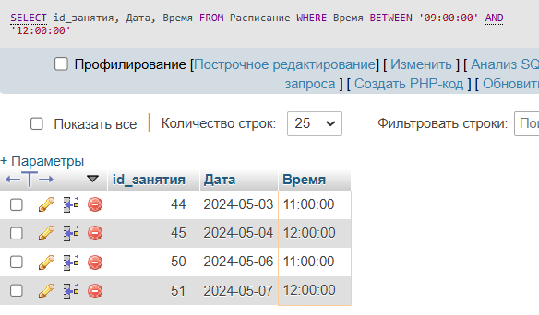
Рисунок 12 - Запрос

2) Сортировка данных
Сортировка без условий и LIMIT:
Запрос выбирает имена (ФИО) всех детей из таблицы Ребенок и сортирует их по алфавиту (по возрастанию).
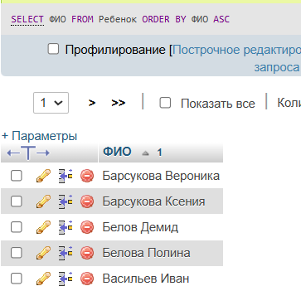
Рисунок 13 – Запрос
Запрос выбирает имена (ФИО) и телефоны всех родителей из таблицы Родитель и сортирует их по ФИО в обратном алфавитном порядке (по убыванию).
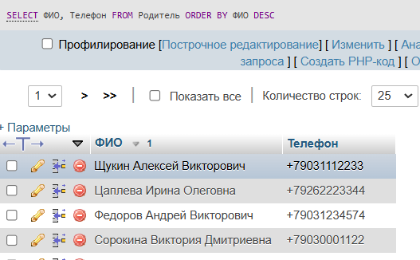
Рисунок 14 – Запрос
Сортировка с условиями и LIMIT:
Запрос выбирает имена (ФИО) всех сотрудников из таблицы Сотрудники, чей возраст превышает 30 лет, и сортирует их по возрасту в возрастающем порядке.
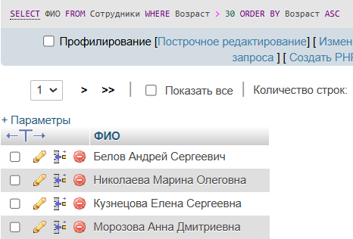
Рисунок 15 – Запрос
Запрос выбирает имена (ФИО) всех детей из таблицы Ребенок, которые принадлежат к группе с id_группы = 1, и сортирует их по имени в возрастающем порядке.
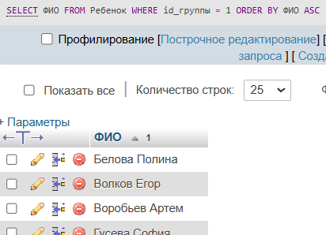
Рисунок 16 – Запрос
Запрос выбирает все столбцы (*) из таблицы Оплата, сортирует их по сумме (Сумма) в убывающем порядке и возвращает только первые 3 записи.
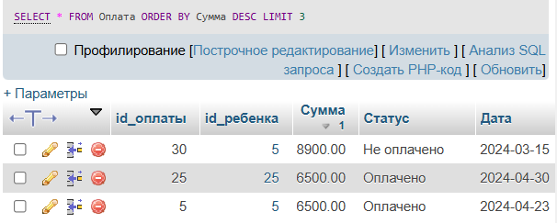
Рисунок 17 – Запрос
Двойная сортировка:
Запрос выбирает имена (ФИО) всех сотрудников из таблицы Сотрудники и сортирует их сначала по должности (Должность) в возрастающем порядке (по алфавиту), а затем по возрасту (Возраст) в убывающем порядке.

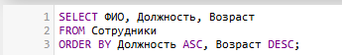
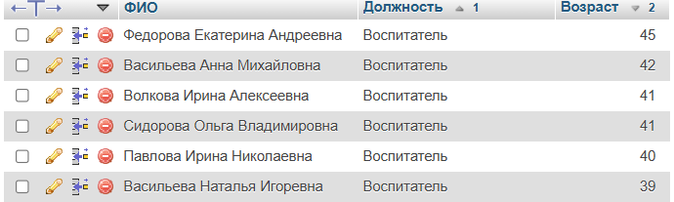
Рисунок 18 – Запрос

7.2
Группировка:
Посчитать количество детей в каждой группе.
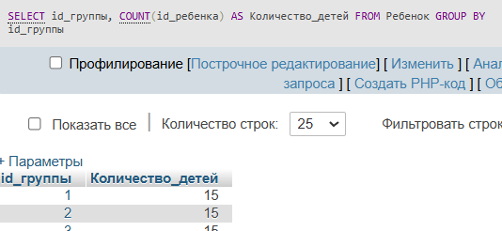
Рисунок 19 – Запрос
Посчитать общую сумму оплат по каждому ребенку.
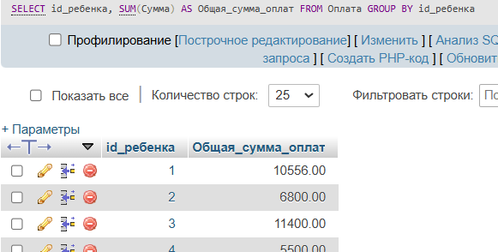
Рисунок 20 - Запрос
Посчитать количество сотрудников с каждой должностью.
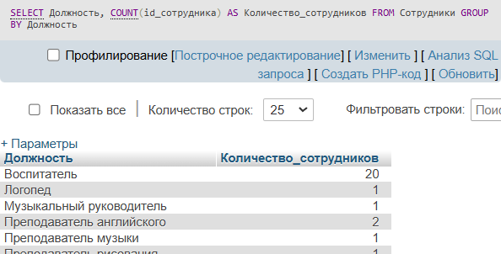
Рисунок 21 - Запрос
Посчитать количество детей в каждой группе и отсортировать по убыванию количества детей.
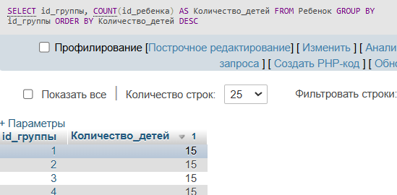
Рисунок 22 - Запрос
Посчитать общую сумму оплат по каждому ребенку и отсортировать по возрастанию общей суммы оплат.
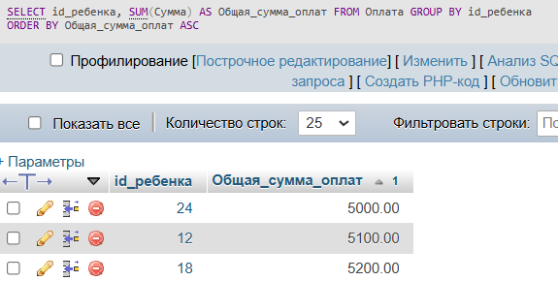
Рисунок 23 - Запрос
Посчитать количество сотрудников с каждой должностью и отсортировать по алфавиту по должности.
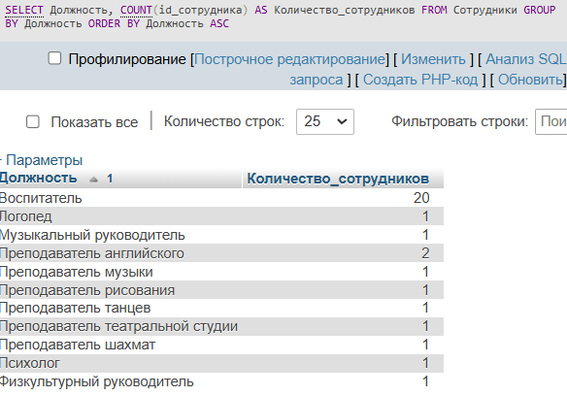
Рисунок 24 - Запрос
Группировка + оператор HAVING:
Группы с количеством детей больше среднего (аналог с WHERE)
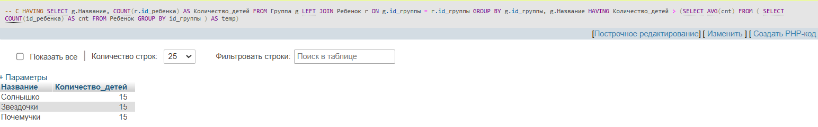
Рисунок 25 - Запрос
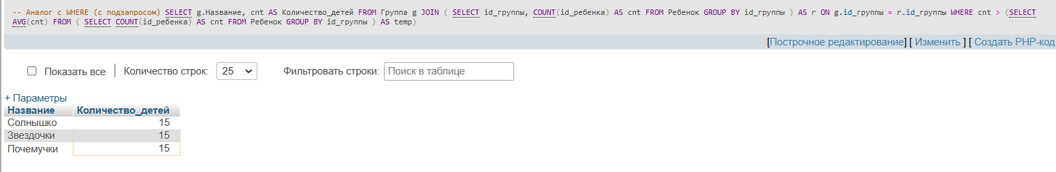
Рисунок 26 - Запрос

Вывести id групп, в которых больше 2 детей.

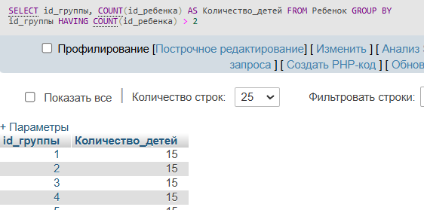
Рисунок 27 - Запрос

Вывести id ребенка и общую сумму оплат только для тех детей, у которых общая сумма оплат больше 5000.
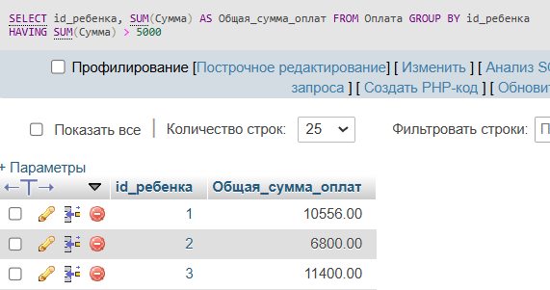
Рисунок 28 - Запрос c having
Вывести должности и количество сотрудников, занимающих эти должности, только для тех должностей, которые занимают более 1 сотрудника.
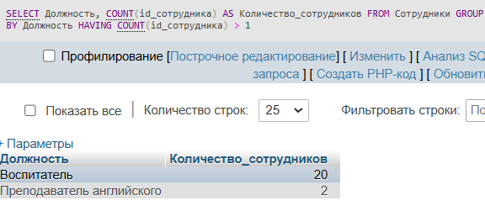
Рисунок 29 - Запрос
Выведем id группы и количество детей в каждой группе, только для тех групп, где больше 1 ребенка.
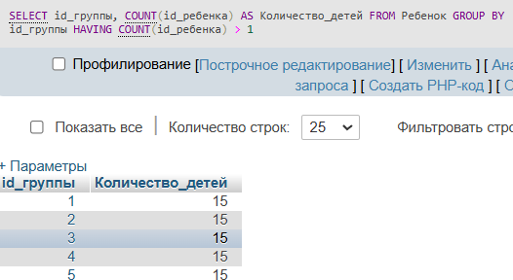
Рисунок 30 - Запрос

Вывод: были изучены и применены различные SQL-запросы для работы с данными в базе данных, используя логические и математические функции, операторы LIKE и BETWEEN, сортировку, группировку и фильтрацию с HAVING. Также была продемонстрирована наглядная разница в использовании запросов с операторами WHERE и HAVING.

